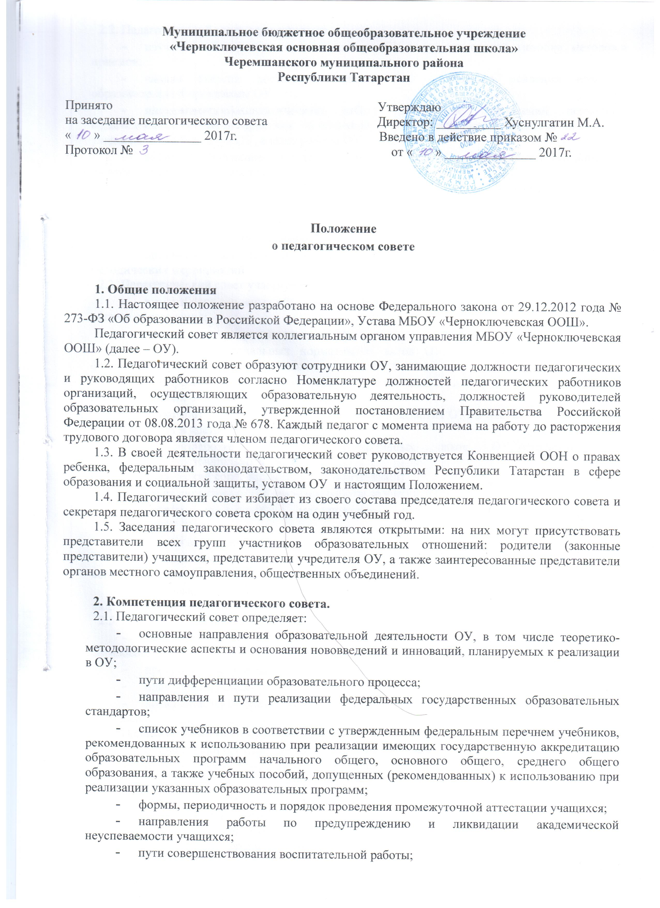

- формы, периодичность и порядок проведения промежуточной аттестации учащихся;
- направления работы по предупреждению и ликвидации академической неуспеваемости учащихся;
- пути совершенствования воспитательной работы;
2.2. Педагогический совет осуществляет:
- изучение и внедрение в практику работы ОУ новых технологий, методик, методов и приемов;
- анализ степени достижения планируемых результатов освоения основной образовательной программы ОУ;
- информационно-аналитическую работу на основе достижений психолого-педагогической науки и практики образования, в том числе анализ качества подготовки учащихся и выпускников ОУ, анализ работы ОУ;
- изучение, обобщение результатов деятельности педагогического коллектива в целом и по определенному направлению;
- выбор учебно-методического обеспечения, образовательных технологий;
- координацию внутренней системы оценки качества образования в ОУ;
- контроль реализации своих решений, соблюдения локальных нормативных актов, регламентирующих образовательный процесс;
- организацию методической работы, в том числе участие в организации и проведении методических мероприятий.
2.3. Педагогический совет участвует:
- в разработке основных образовательных программ ОУ начального общего, основного общего образования;
- в разработке программы развития ОУ;
- в разработке локальных нормативных актов ОУ, обеспечивающих реализацию федеральных государственных образовательных стандартов;
- в определении и анализе условий, необходимых для реализации федеральных государственных образовательных стандартов;
- в разработке различных программ и планов развития ОУ, в том числе долгосрочных, среднесрочных и краткосрочных;
- в разработке локальных нормативных актов ОУ, регламентирующих организацию образовательного процесса.
2.4. Педагогический совет рассматривает/заслушивает:
- отчет директора ОУ с анализом работы за учебный год;
- отчеты председателя методического совета, руководителей методических объединений;
- отчеты педагогических работников;
- доклады представителей организаций и учреждений, взаимодействующих с ОУ по вопросам образования;
- итоговые документы контрольно-надзорных органов о результатах контрольно-надзорных мероприятий.
2.5. Педагогический совет принимает:
- основные образовательные программы ОУ начального общего, основного общего образования;
- программу развития ОУ;
- план учебно-воспитательной работы ОУ на учебный год;
- локальные нормативные акты ОУ, регламентирующие организацию образовательного процесса.
2.6. Педагогический совет принимает решения:
- о проведении промежуточной аттестации учащихся;
- о проведении итоговой аттестации учащихся 4 классов;
- о допуске учащихся 9 классов к государственной итоговой аттестации;
- о переводе учащихся в следующий класс, условном переводе в следующий класс или об оставлении их на повторный год обучения;
- о зачете результатов освоения учащимися ОУ учебных предметов в других организациях, осуществляющих образовательную деятельность
- о выдаче документов установленного образца об образовании (аттестатов об основном общем образовании);
- о награждении учащихся переводных классов похвальным листом «За отличные успехи в учении», выпускников 9 классов - похвальной грамотой «За особые успехи в изучении отдельных предметов»;
- об отчислении учащегося, достигшего 15 лет, как меры дисциплинарного взыскания (в соответствии с Правилами внутреннего распорядка учащихся МБОУ«Черноключевская ООШ»);
- о поддержании творческих поисков и опытно экспериментальной работы педагогических работников;
- о создании рабочих групп педагогических работников по отдельным направлениям деятельности;
- о представлении педагогических работников ОУ к награждению отраслевыми и ведомственными наградами;
- о применении к учащимся мер воспитательного воздействия, в соответствии с Правилами внутреннего распорядка учащихся МБОУ«Черноключевская ООШ»;
- о создании временных творческих объединений с приглашением специалистов различного профиля.

3. Права педагогического совета.
3.1. В соответствии со своей компетенцией, установленной настоящим Положением, педагогический совет имеет право:
- обращаться к администрации ОУ, коллегиальным органам управления ОУ и получать информацию по результатам рассмотрения обращений;
- приглашать на свои заседания учащихся и их родителей (законных представителей); любых специалистов для получения квалифицированных консультаций;
- разрабатывать локальные нормативные акты ОУ, регламентирующие организацию образовательного процесса;
- разрабатывать образовательную программу ОУ, программу развития ОУ;
- разрабатывать критерии оценивания результатов обучения; давать разъяснения и принимать меры по рассматриваемым обращениям, по соблюдению локальных актов ОУ;
- рекомендовать разработки педагогических работников ОУ» к публикации;
- рекомендовать работникам ОУ повышение квалификации;
- рекомендовать представителей ОУ для участия в профессиональных конкурсах.

4. Ответственность педагогического совета.
4.1. Педагогический совет несет ответственность за:
- соблюдение в процессе осуществления деятельности законодательства Российской Федерации в сфере образования;
- соответствие принятых решений действующему законодательству и локальным нормативным актам ОУ;
- качественное и своевременное выполнение планов и решений, в том числе направленных на совершенствование деятельности ОУ;
- педагогически целесообразный выбор и реализацию в полном объеме образовательных программ в соответствии с основной образовательной программой ОУ;
- квалифицированную и объективную оценку деятельности ОУ;
- выполнение плана своей работы, результаты деятельности ОУ.

5. Регламент работы педагогического совета.
5.1. Педагогический совет проводится не реже одного раза в четверть. При необходимости проводятся внеплановые педагогические советы.
5.2. Тематика заседаний педагогического совета включается в годовой план работы ОУ с учетом целей и задач работы школы и утверждается на первом в учебном году заседании педагогического совета.
5.3. Работой педагогического совета руководит председатель педагогического совета.
5.4. Время, место, повестка дня заседания педагогического совета и проект решения педагогического совета сообщается не позднее, чем за две недели до его проведения с целью подготовки каждого педагога к обсуждению темы и обнародуется секретарем педагогического совета на информационном стенде ОУ для педагогических работников.
5.5. Для подготовки и проведения педагогического совета создаются инициативные группы педагогов.
5.6. Решения педагогического совета принимаются открытым голосованием простым большинством голосов. Решения считаются правомочными, если на заседании педагогического совета ОУ присутствовало не менее двух третей состава, и считаются принятыми, если за решение проголосовало более половины присутствовавших на заседании.
5.7. Решения педагогического совета, утвержденные руководителем ОУ путем издания соответствующего приказа, становятся обязательными для всех членов педагогического коллектива.
5.8. Организацию выполнения решений педагогического совета осуществляет директор ОУ и ответственные лица, указанные в решении.
Результаты этой работы сообщаются членам педагогического совета на последующих его заседаниях.

6. Делопроизводство педагогического совета.
6.1. Заседания педагогического совета оформляются протоколом.
6.2. Протокол педагогического совета составляется не позднее 5 дней после его завершения. В протоколе указываются:
- дата проведения педагогического совета;
- количество присутствующих (отсутствующих) членов педагогического совета;
- приглашенные лица (ФИО, должность);
- вопросы повестки дня;
- выступающие лица;
- ход обсуждения вопросов;
- предложения, рекомендации и замечания членов педагогического совета и приглашенных лиц
- количество голосов, поданных «за», «против» и «воздержался» по каждому вопросу, поставленному на голосование;
- решение педагогического совета.
6.3. Протоколы подписываются председателем и секретарем педагогического совета.
6.4. Нумерация протоколов ведется от начала учебного года.
6.5. Книга протоколов педагогического совета нумеруется постранично, прошнуровывается, скрепляется подписью директора ОУ и печатью ОУ.
6.6. Книга протоколов педагогического совета входит в его номенклатуру, хранится в делах ОУ и передается по акту (при смене руководителя, передаче в архив).

